 Союз городов Центра и Северо-Запада России

173000, Великий Новгород, ул. Федоровский ручей, 2/13, тел./факс (816-2) 66-32-75,
E-mail: info.sgorodov@gmail.com, http://www.sgorodov.ru

Пресс-релиз по итогам общего Собрания
Союза городов Центра и Северо-Запада России

22 сентября 2023 года в городе Петрозаводске состоялось очередное Общее Собрание Союза городов Центра и Северо-Запада России.
В работе Собрания приняли участие делегации из 22 муниципальных образований. 16 делегаций присутствовали в зале заседаний, представители 6 городов общались с коллегами в формате ВКС.
С приветственными словами к участникам Собрания обратились Ирина Гусева - сопредседатель ВАРМСУ, Валентина Пивненко - депутат Государственной Думы, Сергей Киселев – министр Правительства Республики Карелия, Инна Колыхматова – врио Главы Петрозаводского городского округа.
Основной блок рассматриваемых вопросов был посвящен экономической тематике.
В целях подготовки вопроса об основных показателях социально-экономического развития был проведен информационный обмен, в котором приняли участие 25 муниципальных образований Союза городов.
Вера Лаврова (Иваново) и Сергей Пенязь (Великий Новгород) выступили с докладами по итогам анализа основных показателей социально-экономического развития в муниципальных образованиях Союза городов. В период 2020-2022 г.г. на социально-экономические показатели развития муниципальных образований оказывали существенное влияние глобальные процессы: ограничения, связанные с распространением новой коронавирусной инфекции, неопределенность в мировой экономике, введение международных финансово-экономических санкций в отношении российской экономики и т.д. Вместе с тем в последние годы российская экономика демонстрирует устойчивость к внешним шокам и способность развиваться вне зависимости от внешних обстоятельств.
Андрей Данц (Ярославль) представил участникам анализ основных бюджетных показателей муниципальных образований входящих в Союз.
Информационные обмены по основным показателям бюджетов муниципальных образований, входящих в состав Союза городов Центра и Северо-Запада России, проводятся, начиная с 2016 года. Период, охваченный проведенными анализами, составляет 10 лет. В рамках данного информационного обмена участниками представлены сведения по отдельным показателям исполнения бюджета за 2021 и 2022 годы. В информационном обмене 2023 года приняли участие все 26 муниципальных образований. Информационный обмен, как и в предыдущие годы, проведен в целях анализа финансового состояния муниципальных образований, входящих в состав Союза, позволяющего выявить общие проблемы муниципальных образований и изыскать пути их решения. Проведенный анализ выявил положительные изменения финансового состояния бюджетов муниципальных образований Союза городов Центра и Северо-Запада России и позволяет отметить значительную системную работу большинства муниципальных образований.
Полноту обсуждения рассматриваемых вопросов обеспечили и выступления ученых, партнеров и экспертов.
Председатель Комиссии по территориальному развитию и местному самоуправлению Общественной Палаты РФ Андрей Максимов выступил с докладом «Устойчивость городов Российской Федерации в современных условиях»
Особый интерес собравшихся вызвало выступление Профессора МГУ им. Ломоносова, доктора географических наук Натальи Зубаревич. Наталья Васильевна, как опытный и талантливый преподаватель, в доступной форме представила свой взгляд на ситуацию в городах Центра и Северо-Запада России в условиях новой экономической реальности. Анализ был проведен на основе официальных статистических данных и материалов, предоставленных исполнительной дирекцией Союза городов по итогам двух названных выше информационных обменов.
Генеральный директор Института экономики города Александр Пузанов участвовал в работе в формате ВКС.
Также в работе Собрания участвовали директора общероссийских и межрегиональных ассоциаций Александра Игнатьева, Михаил Зайцев, Владимир Репринцев и главный редактор журнала «Муниципалитет» Людмила Куликова.
По итогам анализа основных показателей социально-экономического развития и основных показателей бюджетов муниципальных образований приняты решения, которые включают в себя обращения в Правительство РФ, Министерство финансов, профильные комитеты Государственной Думы. Союз также просит Всероссийскую ассоциацию развития местного самоуправления оказать содействие в рассмотрении предложенных инициатив.
ВРИО Главы Петрозаводского городского округа Инна Колыхматова поделилась с коллегами опытом поддержки семей участников специальной военной операции. Петрозаводск – город воинской Славы. Тема была включена в повестку Собрания Главой Петрозаводского городского округа Владимиром Любарским еще в июне. Через несколько дней Владимир Константинович принял решение сложить полномочия градоначальника и пойти добровольцем в зону СВО.
Собрание заслушало и утвердило отчет ревизионной комиссии Союза по итогам 2022 года, с которым выступил Александр Степанов (г. Котлас), приняло решение о плане работы на 2024 год, о смете расходов и размере членских взносов. По рекомендациям регистрирующего органа внесены изменения в Устав Союза городов Центра и Северо-Запада России. В связи с уходом с должности Александр Степанов сложил полномочия Председателя ревизионной комиссии Союза. Председателем избран Евгений Пичуев, город Тверь. В состав комиссии включен Михаил Старожилов (Северодвинск).
Петрозаводчане в очередной раз продемонстрировали свое гостеприимство. Участники Собрания смогли полюбоваться красотами Карелии, ознакомиться с развитием туристических объектов.
На следующее Собрание коллег пригласил Глава города Архангельска Дмитрий Морев. В следующем году Архангельск будет отмечать свое 440-летие.
По окончании Общего Собрания Председатель Союза городов Центра и Северо-Запада России Наталья Корягина (Шуя) поблагодарила всех участников, выступающих и организаторов Собрания.

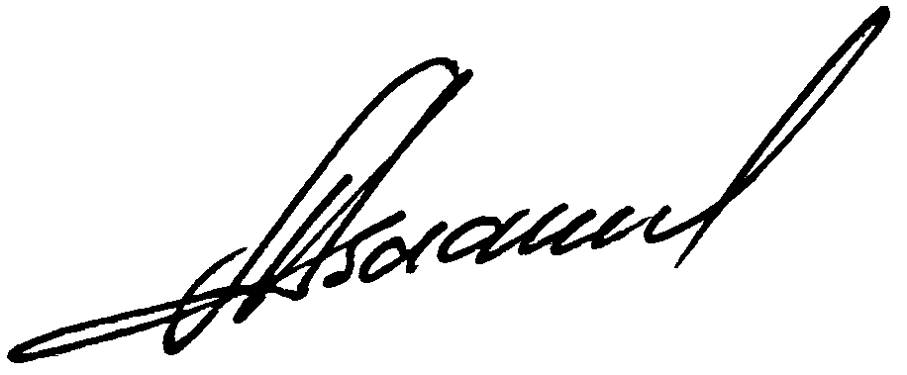

Исполнительный директор Александр Васильев

